DESARROLLO TEMÁTICO

LA REPÚBLICA CONSERVADORA

Se llama República Conservadora al período histórico comprendido entre el año 1880 y el año 1930 en el que los miembros de este partido se mantuvieron en el poder. Esta etapa se inició con el ascenso a la presidencia deRafael Núñez y el decaimiento de la hegemonía conservadora con Miguel Abadía Méndez.
Éste es un período caracterizado por problemas políticos entre los dos partidos tradicionales, el Liberal y el Conservador, que polarizaron al país y lo llevaron a cruentas guerras civiles como la Guerra de los Mil Días. Se atribuye como principal problema de esta etapa la incapacidad de ambos partidos para establecer un sistema institucional que fuera aceptado por ambos y les permitiera resolver sus conflictos sin necesidad de recurrir a la violencia.
Núñez, al llegar al poder, contó con el apoyo de los conservadores, situación a la que se opusieron los liberales radicales, ya que éstos temían que este acuerdo hiciera que se abandonara la Constitución federalista de 1863 impulsada por ellos.Ésta fue declarada inexistente por Núñez al derrotar a los radicales y en 1886 sancionó una nueva Constitución que impulsaba un sistema de gobierno centralista.
De 1886 a 1902
Este proyecto centralista quedo plasmado en la Constitución de 1886, mediante el lema “Regeneración o catástrofe”. El poder del Estado se concentró en el Ejecutivo, en la cabeza del Presidente, quien podía nombrar y sustituir funcionarios departamentales.
De esta situación surgió un conflicto entre los liberales, que buscaban establecer un Estado laico y federal, y los conservadores, que buscaban imponer los intereses de la Iglesia y centralizar el poder. Como consecuencia, antes de terminar el siglo XIX se libraron las guerras civiles de 1885-1886, la de 1895 y la más cruenta del siglo XIX: la denominada Guerra de los Mil Días (1899-1902).
Como consecuencia de este último conflicto, se perdieron miles de vidas y se produjo la pérdida de Panamá. Los Estados Unidos desembarcaron a sus infantes de Marina como respuesta de la toma del poder por parte del general liberal Benjamín Herrera. Finalmente, a Colombia se le dio una indemnización acabada la guerra.
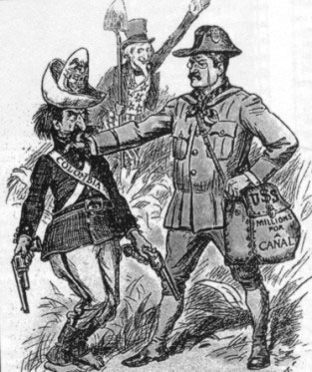
Separación de Panamá

LA GUERRA DE LOS MIL DÍAS
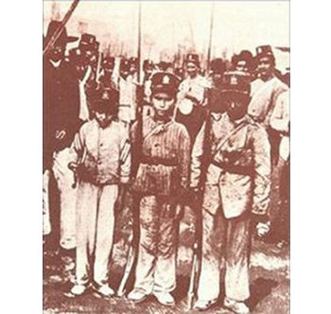
Fue una guerra civil que asoló a la República de Colombia entre 1899 y 1902. El conflicto fue un enfrentamiento entre miembros del Partido Liberal Colombiano contra el gobierno conservador del presidente Manuel Antonio Sanclemente, a quién se acusó de gobernar de forma autoritaria, excluyente y poco conciliadora. El brusco cambio provocado por la derogación de la constitución de Rionegro de 1863 (que estableció un sistema federal) por la centralista constitución de 1886 (establecida bajo el mandato de Rafael Núñez), además de los violentos intentos de cooptación y hegemonización del control del estado por parte de los conservadores, provocó la violenta respuesta del bando liberal.
La guerra propiamente tal se inició con el asalto por parte de liberales mal organizados a la ciudad de Bucaramanga, lo cual provocó la respuesta del gobierno central. Aprovechando el aparato del estado, las comunicaciones y el contar con un ejército regular organizado y financiado, los conservadores siempre se enfrentaron en superioridad de condiciones a los liberales. Estos últimos nunca pudieron crear fuerzas regulares (salvo en los departamentos de Santander y Panamá, donde si hubo enfrentamientos regulartes).
Las primeras derrotas militares para el bando Liberal comenzaron días más tarde de haber iniciado la guerra en la batalla del Rio Magdalena el 24 de octubre de 1899. Pero el sector conservador, también se vio envuelto en problemas bastante delicados. Estos últimos se dividieron entre Históricos y Nacionales en un frenético intento de poner el país en orden. Los primeros lograron derrocar al presidente Sanclemente para colocar a su sucesor José Manuel Marroquín. Por su parte los liberales nombraron presidente del país a Gabriel Vargas Santos para que opacara a los mandatarios constitucionales del sector conservador.
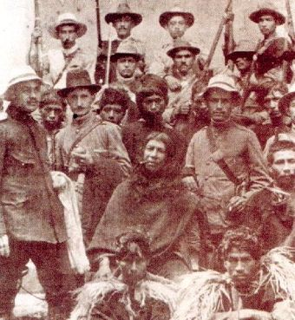
Conforme al avance de la guerra, ésta tomó un giro más represivo y cruel, incluso la población se dividió para tomar parte en cada bando de un modo más fanático, pese a los esfuerzos de cada partido por obtener victorias del que luego serían ilusorias. Sin duda, las batallas de Peralonso y de Palonegro (Santander) pusieron al país en su lugar en cuanto a la magnitud de los daños que dejaba la guerra. En la primera los liberales obtendrían su última victoria de manos de Rafael Uribe Uribe. En Palonegro (25 de mayo de 1900) los conservadores detuvieron a sus enemigos forzándolos a un combate de desgate de un modo descomunal, seguidos por el sitio a la ciudad de Cúcuta.

Consecuencias
Después de la guerra, Colombia quedo totalmente devastada en todos los aspectos: la crisis económica de la preguerra se agravó con la separación de Panamá el 3 de noviembre de 1903. Al país le costó proteger el delicado equilibrio de paz durante cerca de 45 años hasta que el Bogotazo hizo que las tensiones bipartidistas se salieron de control hasta 1958 (por el pacto del Frente Nacional) y del cual, fue el precedente del actual conflicto armado de la segunda mitad el siglo XIX y comienzos del siglo XX.
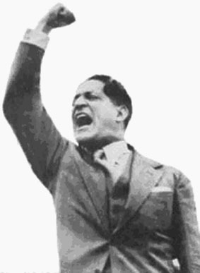
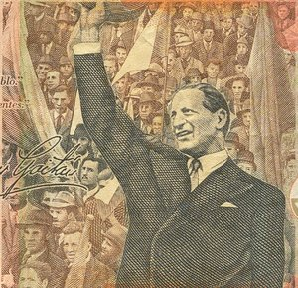
EL GAITANISMO: MOVIMIENTO POPULAR DE JORGE ELIECER GAITAN
El gaitanismo, o movimiento político encabezado por el líder liberal Jorge Eliécer Gaitán, ha sido uno de los más importantes movimientos populares del presente siglo. Su objetivo principal fue el mejoramiento de las condiciones de vida de los grupos sociales menos favorecidos y por esta razón contó con el apoyo de miles de obreros y campesinos en todo el país. Desde muy joven, Gaitán había definido su posición política. En su tesis de grado, titulada "Las ideas socialistas en Colombia", había defendido algunos principios del socialismo europeo y, aunque siempre militó en el liberalismo, creía que este partido debía integrar en su ideología algunos de los principios socialistas. Pese a su ideología, Gaitán nunca quiso promover una revolución.
En su concepto, el país necesitaba muchos cambios sociales y la democracia era la mejor manera de lograr que esos cambios se llevaran a cabo. Los cambios propuestos por Gaitán estaban encaminados a lograr una sociedad más justa, donde la riqueza estuviera mejor distribuida y donde no existieran grupos exageradamente ricios y grupos exageradamente pobres. Y esta misión debía llevarla a cabo el partido liberal, dentro de los límites de la democracia y de acuerdo con las ideas socialistas.
Gaitán comenzó a destacarse en la escena política nacional desde 1929, cuando viajó a la zona bananera poco después de la huelga de los trabajadores de la United Fruit Company.
Después de recoger testimonios directos, regresó a Bogotá y denunció ante el Congreso la forma como el Gobierno había reprimido la huelga. El debate que se desató a raíz de la denuncia de Gaitán fue uno de los factores que contribuyó al desprestigio del gobierno de Abadía Méndez y del conservatismo. Poco después, en 1932, Gaitán creó un movimiento popular denominado UNIR (Unión Nacional Izquierdista Revolucionaria) con el fin de presionar para que introdujera algunas reformas sociales en la Constitución.
El gaitanismo resurgió con muchísima fuerza poco antes de las elecciones de 1946. Muchos de los antiguos seguidores de López se unieron a su movimiento y Gaitán fue proclamado candidato a la presidencia para el período 1946-1950. La división del liberalismo y la oposición del ala moderada del partido no le permitieron ganar las elecciones. Pero Gaitán demostró que la masa de sus seguidores había crecido considerablemente.
El fracaso electoral no detuvo a Gaitán, cuyo movimiento continuó desarrollando una activa campaña política encaminada a las elecciones de 1950. Sin embargo, el asesinato del líder impidió que el gaitanismo llegara al poder. El 9 de abril de 1948 Gaitán fue asesinado y su muerte provocó una violenta reacción popular que se extendió por las principales ciudades del país. Después de esta insurrección, conocida como el Bogotazo, el gaitanismo perdió fuerza. La figura del líder era muy importante para el éxito del movimiento.

Características del gobierno de Gustavo Rojas Pinilla
El pueblo celebraba la caída del poder de Gómez. Todos apoyaban el nuevo gobierno con la ilusión de acabar la violencia que había cobrado furor en 1948, año del asesinato de Jorge Eliécer Gaitán. Todas las esperanzas estaban puestas en el gobierno de Gustavo Rojas Pinilla; este empezó por enviar militares a recuperar las propiedades que habían sido abandonadas por latifundistas es su huida de la violencia, todos estos se dirigían a las grandes ciudades. La respuesta que encontró por parte de los campesinos armados fue la llamada a la reforma agraria.
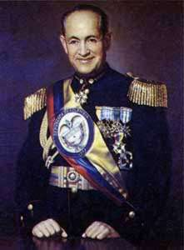
Las obras que desarrollo Rojas durante su administración, reflejaban su interés por mejorar las condiciones de grandes sectores de la población colombiana; se destacaron las obras de infraestructura, vías de comunicación, escuelas, colegios, y aeropuertos. Cuenta también la creación del Servicio Nacional de Aprendizaje, SENA; el Centro Administrativo Nacional, CAN; el club Militar y la construcción del Observatorio Astronómico. Además, introdujo e inauguró la televisión en Colombia con programación educativa, automatizó la telefonía en el campo y la ciudad. Llevo a cabo la terminación del ferrocarril del Atlántico, construyó el Aeropuerto Internacional El Dorado. Todos estos proyectos llevaban a Colombia al desarrollo gradual; pero sin lugar a duda uno de los aportes más importantes de Rojas fue el reconocimiento de los derechos políticos de la mujer. Por medio del acto legislativo número 3 de la Asamblea Nacional Constituyente del 25 de agosto de 1954 se le concedió a la mujer el derecho a la participación y al sufragio.
En un intento por poner fin a la violencia que tenia sacudida cada rincón de Colombia, Rojas Pinilla concedió una amnistía a todos los campesinos armados, y respondió a su reivindicación de reforma agraria con la creación de la Oficina de Rehabilitación y Asistencia. Aunque, en realidad, esta oficina no sirvió de mucho para solucionar el problema, sí consiguió, suscitar la sospecha en la elite Liberal y Conservadora de que Rojas Pinilla pudiera estar utilizándola para aumentar el apoyo popular. En junio de 1954, Rojas Pinilla amplió la amnistía a aquellos reclusos encarcelados por actos de terrorismo en nombre del régimen de Gómez. En 1955 tuvo que responder con una ofensiva militar contra los campesinos que después de obtener su libertad habían retomado las armas, se produjo lo que hoy se conoce como la Guerra de Villarrica. La cual se llevo acabo en el Tolima, contra grupos de autodefensa - convertidos luego en las FARC. Las elites conservadora y liberal no esperaron para dar como culpable del incremento de la violencia a Rojas. Después de esto, uno de los grandes errores que cometió Rojas fue pretender perpetuarse en el poder, por este hecho en mayo de 1957 se presento un paro general en el cual se manifestaba el no deseo por parte del pueblo de que Rojas fuera su próximo mandatario para el periodo presidencial que comprendía los años 1958 a 1962; debido a esto Gustavo Rojas Pinilla presenta su renuncia.
FRENTE NACIONAL

El temor a que el régimen del dictador Gustavo Rojas Pinilla (1953-1957) evolucionara en una dictadura populista y en un tercer partido capaz de desplazar a los dos tradicionales, mas el deseo de terminar con la violencia fraticida generada por la polarización bipartidista en Colombia, unió a dirigentes de los dos partidos tradicionales liberal y conservador para buscar un frente común a los problemas. El Liberal Alberto Lleras Camargo y el conservador Laureano Gómez firmaron el pacto de Benidorm el 24 de Julio de 1956 para dar inicio al Frente Nacional en el cual los partidos se turnarían la presidencia y se repartirían la burocracia a los diferentes niveles de gobierno en partes iguales desde 1958 hasta 1974, es decir cuatro períodos presidenciales: dos liberales y dos conservadores.

LA GUERRA DE LOS MIL DÍAS

El conflicto armado de los Mil Días se extendió por la mayor parte del territorio colombiano y comprometió a un gran número de pobladores. Fue una guerra irregular, en la cual las fuerzas del gobierno no pudieron imponerse definitivamente sobre las fuerzas guerrilleras liberales. Los resultados fueron nefastos, por la destrucción de la infraestructura económica y por las pérdidas humanas.

EL FRENTE NACIONAL
Ante las demostraciones de Gustavo Rojas Pinilla de querer mantenerse en el gobierno, los líderes conservadores y liberales decidieron organizar un pacto bipartidista que les permitiera recuperar el poder y pacificar el país, mediante la alternación en la presidencia y el reparto equitativo de la burocracia estatal.

HISTORIA RECIENTE
Terminado el Frente Nacional, las diferencias ideológicas entre los dos partidos tradicionales habían, prácticamente, desaparecido y el enfrentamiento electoral empezó a desarrollarse más en el campo burocrático.
El surgimiento de las guerrillas comunistas: ELN, M-19, FARC, EPL, etc. marcó la vida política desde entonces. El surgimiento del narcotráfico fue otro factor importante. Especialmente tras la crítica que realizó el entonces Ministro de Justicia Rodrigo Lara Bonilla, mandado a asesinar por el entonces depuesto Representante Pablo Escobar.
En 1989, las críticas al sistema político cerrado provenían no sólo de los grupos guerrilleros o de partidos como el comunista o la Unión Patriótica, sino que había permeado a las nuevas propuestas políticas y a los grupos universitarios (tanto de universidades públicas como privadas). Este nuevo liderazgo estaba representado en el senador y precandidato presidencial Luís Carlos Galán, quien se perfilaba como el más probable ganador de las elecciones presidenciales de 1990.
El asesinato de Galán, ordenado por Pablo Escobar, fue el punto culmen de la guerra declarada por Pablo Escobar contra la Extradición. En medio de este clima, un movimiento estudiantil, inspirado por el ideario de Galán, logra la aprobación en 1990 de la convocación a una Asamblea Constituyente, la cual promulgaría una nueva constitución en 1991.
Pablo Escobar fue abatido en 1993, y con él se acaba la etapa en la cual los narcotraficantes declaraban la guerra al estado colombiano. Pronto el Cartel de Cali sería sometido a la justicia durante la presidencia de Ernesto Samper. Esto no representó, en ningún momento, el fin del narcotraficante.
Si bien antes y durante el proceso de la Constituyente de 1991 varios grupos guerrilleros se habían desmovilizado, entre ellos el M-19(1989) y el EPL (1991); otros grupos como las FARC continuaron su lucha insurgente y, ante la caída de la Unión Soviética, buscaron como fuente de financiamiento el secuestro extorsivo y el control de las zonas de cultivo de coca. Más adelante empezarían a manejar directamente parte del procesamiento y tráfico de cocaína.
Por otro lado, muchos de los narcotraficantes se aliarían con grupos de autodefensa, financiando el paramilitarismo, o se presentarían a sí mismos como paramilitares. Esta relación entre paramilitarismo y narcotráfico databa de los tiempos de Gonzalo Rodríguez Gacha. Otros muchos narcotraficantes, principalmente los nuevos narcotraficantes, buscarían un perfil más ejecutivo y un perfil más bajo en contraste con la ostentación de Pablo Escobar y de Rodríguez Gacha.
Los grupos de paramilitares, bien financiados por el narcotráfico, o bien por ganaderos, empresarios, políticos o las fuerzas armadas, se unieron a finales de los años 1990 en las Autodefensas Unidas de Colombia (AUC), formando pronto una guerra de tres frentes entre el estado colombiano, las guerrillas (FARC y ELN) y las AUC.
AMÉRICA LATINA: DICTADURAS Y REVOLUCIONES
Después de la segunda guerra mundial, América Latina, hacía parte del bloque occidental capitalista de los Estados Unidos, lo que finalmente determinó su desarrollo social, político y económico en los años siguientes. En los años cincuenta, el proceso de industrialización que se intentaba en América Latina, estaba en crisis, esta situación motivó dentro de la esfera social y política un cálido ambiente de reformas y populismo, posibilitando de esta manera cambios sustanciales en el panorama social, traducido en las crisis de orden político en la gran cantidad de dictaduras que azotaron a América Latina durante las décadas de los cincuenta y los sesenta.
Con excepción de México y Brasil, la economía Latinoamericana se caracterizó por su estancamiento económico, lo que acarreó la agudización de los conflictos sociales. En muchos lugares como Venezuela y Perú se intentó suavizar estos problemas mediante intentos reformistas, pero estos fracasaron. En otros lugares se intentó llevar a cabo verdaderas revoluciones a través de la nacionalización y la reforma agraria, como en Guatemala y Bolivia, pero tampoco se encontraron circunstancias favorables.
Además de este panorama político, otra de las características sobresalientes en América Latina durante estas décadas fue la aparición de procesos revolucionarios en: Bolivia, Guatemala, Cuba y la guerra fría de Chile.

- La Revolución Boliviana: Bolivia era económicamente importante por sus minas de estaño, el cual estaba comprometido desde 1943 con Estados Unidos. Sin embargo, la situación política no era estable y continuamente se presentaban huelgas mineras. En 1944 un golpe llevó a la presidencia al coronel Gualberto Villaroel. El Movimiento Nacional Revolucionario y el partido obrero Revolucionario compartieron el poder y dominaron las zonas mineras. Esta situación llevó a que los grandes dueños de las minas, que contaban con el respaldo de las Naciones Unidas, asumieran una actitud de oposición frente al gobierno. La economía se agravó y un nuevo golpe militar derribó a Villaroel
- . La revolución de Guatemala: En 1950 asumió la presidencia el coronel Juan Jacobo Arbenz, quien dentro de una conciencia nacionalista comenzó un proceso de reforma agraria que afectaba las tierras bananeras de la United Fruti, como indemnización por la confiscación, su gobierno pretendió pagar el valor que la empresa le daba a estas tierras para evadir los impuestos. En respuesta, Estados Unidos, apoyado en el argumento de la “amenaza comunista”, acusó al presidente Arbenz de ser un conspirador comunista, lo que provocó su caída en el poder y su posterior destierro, finalizando de esta manera la revolución Guatemalteca en 1954.
- La Revolución Cubana: En 1952, Cuba se encontraba bajo la dictadura de Fulgencio Batista. Su régimen estaba apoyado por Estados Unidos, quien tenia intereses económicos en la isla. El proceso de Revolución comenzó cuando el estudiante Fidel Castro, dirigió la toma del cuartel de Moncada en Santiago de Cuba en 1953, el movimiento fracasó y Castro fue apresado, posteriormente fue absuelto y marchó al exilio Mexicano. De esta manera comenzó la revolución más importante que se ha dado en América Latina.
- La guerra fría de Chile: A las elecciones de 1970 Salvador Allende llegó a la presidencia. Su política se encaminó hacia la nacionalización del Cobre para colocarle fina al monopolio Norteamericano. Así mismo dio paso a una importante reforma agraria. Esta actitud no convenía a Estados Unidos que desde tiempo atrás venía ejerciendo un bloqueo económico lo cual dio lugar a una aguda crisis económica. La situación se agravó cuando Allende quiso nacionalizar otros monopolios, esta situación motivo en 1973 el florecimiento de un golpe militar dirigido por Augusto Pinochet, quien instauró una fuerte dicta

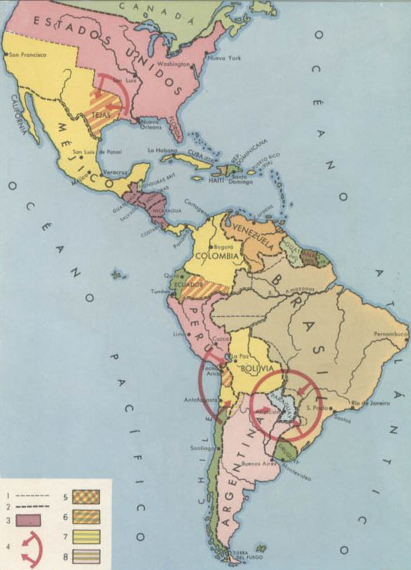
Notas: 1) Límites del Imperio hispano a fines del siglo XVIII; 2) Límites estatales a fines del siglo XIX; 3) Territorios de la primitiva Confederación Centroamericana; 4) Grandes zonas de tensión político-militar; 5) Territorios disputados entre el Ecuador y Perú; 6) Territorio peruano anexionado por Chile (excepto Tacna devuelto en 1929); 7) Territorio boliviano anexionado por Chile; 8) Territorio boliviano anexionado por Argentina.

